Sonderpädagogisches Bildungs- und Beratungszentrum an der Weiherdammschule Blumberg

und Beratungszentrum an der Weiherdammschule Blumberg

**Geschäftsführende Schulleitung der Blumberger Schulen**



SBBZ Blumberg | Weiherdammstr. 26 | 78176 Blumberg |07702/3805|timo.link@weiherdammschule-blumberg.de

Sonderpädagogisches Bildungs- und Beratungszentrum an der Weiherdammschule Blumberg

und Beratungszentrum an der Weiherdammschule Blumberg

**Sonderpädagogischer Dienst**



SBBZ Blumberg | Weiherdammstr. 26 | 78176 Blumberg |07702/3805|timo.link@weiherdammschule-blumberg.de

Sonderpädagogisches Bildungs- und Beratungszentrum an der Weiherdammschule Blumberg

und Beratungszentrum an der Weiherdammschule Blumberg





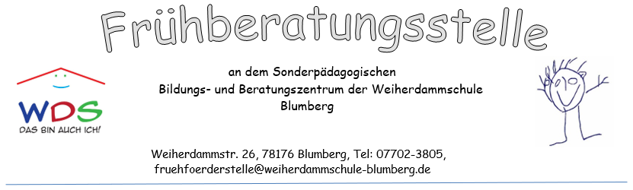



**Schulleiterrunde der Blumberger Schulen**

Rektorate der Grundschule, Werkrealschule, Realschule und des Sonderpädagogischen Bildungs- & Beratungszentrums (SBBZ) der Stadt Blumberg



Geschäftsführendes Rektorat: SBBZ Blumberg | Weiherdammstr. 26 | 78176 Blumberg |07702/3805

Sonderpädagogisches Bildungs- und Beratungszentrum an der Weiherdammschule Blumberg

und Beratungszentrum an der Weiherdammschule Blumberg

**Sonderpädagogischer Dienst**



SBBZ Blumberg | Weiherdammstr. 26 | 78176 Blumberg |07702/3805|timo.link@weiherdammschule-blumberg.de

Timo Link

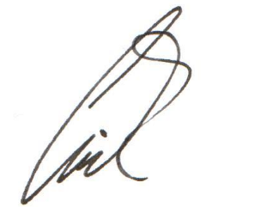



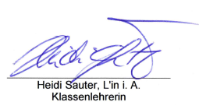



Rektorate der Grundschule, Werkrealschule, Realschule und des Sonderpädagogischen Bildungs- & Beratungszentrums (SBBZ) der Kernstadt Blumberg



Geschäftsführendes Rektorat: SBBZ Blumberg | Weiherdammstr. 26 | 78176 Blumberg |07702/3805

**Schulleiterrunde der Blumberger Schulen**







Rektorate der Grundschulen, Werkrealschule, Realschule und des Sonderpädagogischen Bildungs- & Beratungszentrums (SBBZ) Blumberg

Geschäftsführendes Rektorat: SBBZ Blumberg | Weiherdammstr. 26 | 78176 Blumberg |07702/3805

**Schulleiterrunde der Blumberger Schulen**



der Grundschulen, Werkrealschule, Realschule und des Sonderpädagogischen Bildungs- & Beratungszentrums (SBBZ) Blumberg

Geschäftsführendes Rektorat: SBBZ Blumberg | Weiherdammstr. 26 | 78176 Blumberg |07702/3805

**Gesamtelternbeirat**









Weiherdammstr. 26 | 78176 Blumberg |07702/3805|info@weiherdammschule-blumberg.de

**Förderverein der Weiherdammschule Blumberg e.V.**

und Beratungszentrum an der Weiherdammschule Blumberg





**Fahrplan Übergang Kita – chule/Anspruchsklärung**





